A / To : CENTRO ASSISTENZA WMF Italia

DA / From :

DATA :

NOME E COGNOME
INDIRIZZO

TIPO DI PRODOTTO
CODICE A BARRE IDENTIFICATIVO DA ETICHETTA come da esempio
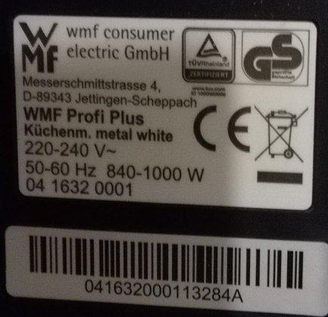

DATA DI ACQUISTO – FOTO SCONTRINO
N° TICKET ASSEGNATO
DESCRIZIONE DEL PROBLEMA | Se elettrico:  Se meccanico:
(es. non si accende, fa rumore, parte rotta…);

FREQUENZA DI UTILIZZO PRODOTTO

RICHIESTA SPECIFICA
NOTE

Allegati:

